Vaccinazione ai bambini

Relazione P. Forster per genitori, Locarno
A cura di Daniela Barblan

Centro di evoluzione e ricerca
EL MORYA
Via Remorino 9
CH-6648 Minusio
Daniela Barblan
091 743 40 77
info@elmorya.ch
www.elmorya.ch

INDICE:
Consigli sulle vaccinazioni per bambini
Vaccinazioni indispensabili nell’infanzia
Difterite
Tetano
Poliomielite
Infezioni
Infezioni virali
Infezioni protozoiche, Clamidi, Ricksettie
Infezioni batteriche
Zoonosi
Il sistema immunitario
Schermi dermici e mucotici
Flore dermiche e mucotiche
Lisozimi
Complemento
Difese immunitarie cellulari
Fagocitosi mediata da anticorpi
Attivazione di B-linfociti e produzione di anticorpi
Funzionamento di T-Linfociti nella neutralizzazione di batteri
Risposta immunitaria a infezioni con germi ignoti
Immunizzazioni, Vaccinazioni
Vaccinazione attiva
Immunizzazione passiva
Vaccinazione passiva
Pareri sociali riguardanti le vaccinazioni
Cura di vaccinazioni attive

Siti consultati (fra altri):
Malattie infettive: http://www.simi.iss.it/malattie_infettive.htm
Vaccinazioni: http://www.virtual.epm.br/material/tis/curr-bio/trab2001/grupo5/triplice.htm
Consigli su vaccinazioni: http://www.impfo.ch/
Consigli sulle vaccinazioni per bambini
Ai miei clienti consiglio come indispensabili le vaccinazioni contro:
- Difterite
- Tetano
- Poliomielite
in quanto ritengo irrisponsabile non farle.

Sotto determinate condizioni ritengo utili anche le vaccinazioni contro:
- Pertosse (p.es. asilo nido a 2…3 anni)
- Emofilia (p.es. asilo nido a 2…3 anni)
- Morbillo (se non fatta l’infezione entro i 12 anni e paure di malattie)
- Rosolia (per ragazze, se non fatta entro i 12 anni)
- Orecchioni (per ragazzi, se non fatta l’infezione entro i 12 anni)

Per determinati gruppi a rischio opto anche per una vaccinazione contro:
- Epatite B (per ragazzi che si bucano o personale medico ad alto rischio)
- Epatite A (solo per soggiorni in condizioni di igiene molto scarsa)
- FSME (solo in regioni altamente colpite; il ticino non fa parte)

Altre vaccinazioni ritengo personalmente inutili, se non:
- ci sono strette indicazioni mediche (p.es. vecchiaia in stato molto debole) o
- prescrizioni statali (p.es. per paesi tropicali, regioni con gravi infezioni endemiche)

Se una persona vuol evitare a ogni costo delle malattie anche banali, non ci sono controindicazioni mediche anche per vaccinazioni che personalmente ritengo inutili.

La seguente tabella raggruppa i consigli:

Vaccinazioni indispensabili nell’infanzia
Ritengo indispensabili le vaccinazioni contro la difterite, il tetano e la poliomielite non solo per via del rischio di morte per l’individuo ma anche come responsabilità sociale (per difterite e poliomielite). La morte di un bambino e la responsabilità per l’infezione di altri
è difficile da gestire.

Difterite
La difterite è una grave malattia che può causare difficoltà respiratorie, problemi cardiaci, disturbi neurologici, polmonite e anche la morte.
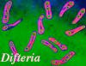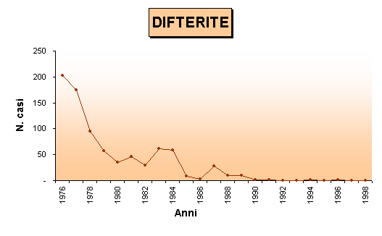
Casi di difterite in Italia tra 1976…1998. Negli ultimi 10 anni si tratta di 0 1 ammalato / ca. 60 mio. di abitanti.

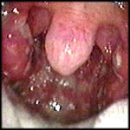
Come dimostra la fotografia, nella difterite le tonsille si ingrossano e si coprono di cute biancastra. Questo impedisce le vie respiratorie fino al soffocamento. Le reazioni immunitarie sono molto violente (alta febbre), che nei bambini piccoli può creare convulsioni simili ad attacchi epilettici.
La circolazione sanguigna è molto carica, il che può causare attacchi cardiaci.
Il germe sotto certe condizioni può invadere anche del tessuto polmonare (polmonite).

Anche se la malattia grazie alle vaccinazioni sembra sparita, conviene vaccinare, perché i germi ci sono ancora e in tempi di globalizzazione turistica ed economica il rischio di infezioni rimane.

Tetano

Il tetano è una malattia grave che causa delle convulsioni contrattili muscolari che possono essere talmente forti da indurre fratture ossee e possono causare la morte
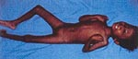

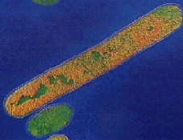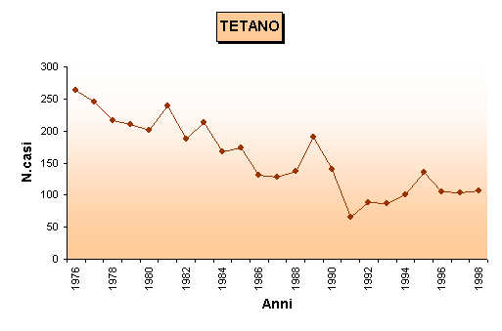
Bact. Clostridium tetani Infezione di tetano in Italia: negli ultimi 10 anni 60 … 120 / ca. 60'000'000 di abitanti.

Il battero Clostridium tetano è un divulgatissimo abitante di terra e boschi e sopravvive a lungo sul ferro arruginito. Non è per niente contagioso tramite pelle e mucosa, ma abbastanza in ferite cutanee.

La vaccinazione è vivamente consigliabile. Visto che le „cellule memoria“ tengono l’informazione solo per ca. 10 anni, è preferibile „rinfrescare“ la vaccinazione ogni tanto. In caso di ferite nel giardino o nel bosco (anche piccole) conviene consultare il medico, se la vaccinazione è incerta.

Poliomielite
La poliomielite è una malattia esclusivamente umana. La trasmissione è interpersonale con alta contagiosità. Comincia come un’influenza con febbre, cefalea, nausea. Si può evolvere una sindrome neurologica.
Lede dei nervi, quindi rimangono spesso delle articolazioni lese. In età avanzata si possono evolvere delle miastenie e spasmi.

.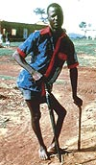
Dagli anni sessanta, la malattia in Europa grazie alle vaccinazioni è quasi sparita, mentre in Africa centrale e specialmente in India è ancora parecchio virulente. Visto la „globalizzazione“ (turismo, viaggi d’affari) è abbastanza rischioso abbandonare le abituali vaccinazioni.

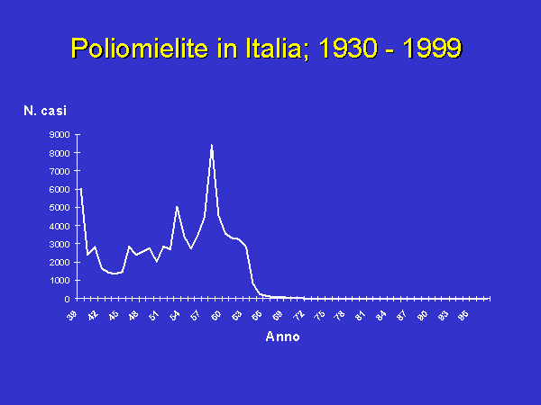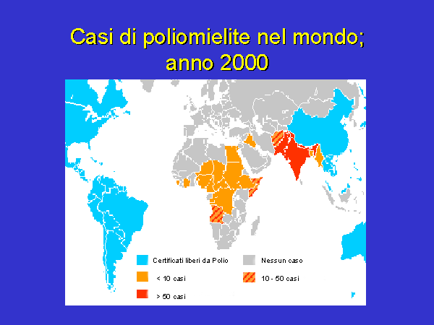

Infezioni
Infezione si chiama la colonializzazione dell’organismo umano con germi patogeni, che possono essere:
• virus
• protozoi
• batteri
• miceti (funghi, non trattati, perché non ci sono vaccinazioni)
• parassiti multicellulari (vermi, ragni, … non trattati, perché non ci sono vaccinazioni)

Infezioni virali
I virus sono „cristalli“ contenenti il materiale genetico per la propria riproduzione. Biologicamente non sono classificati come „esseri viventi“.
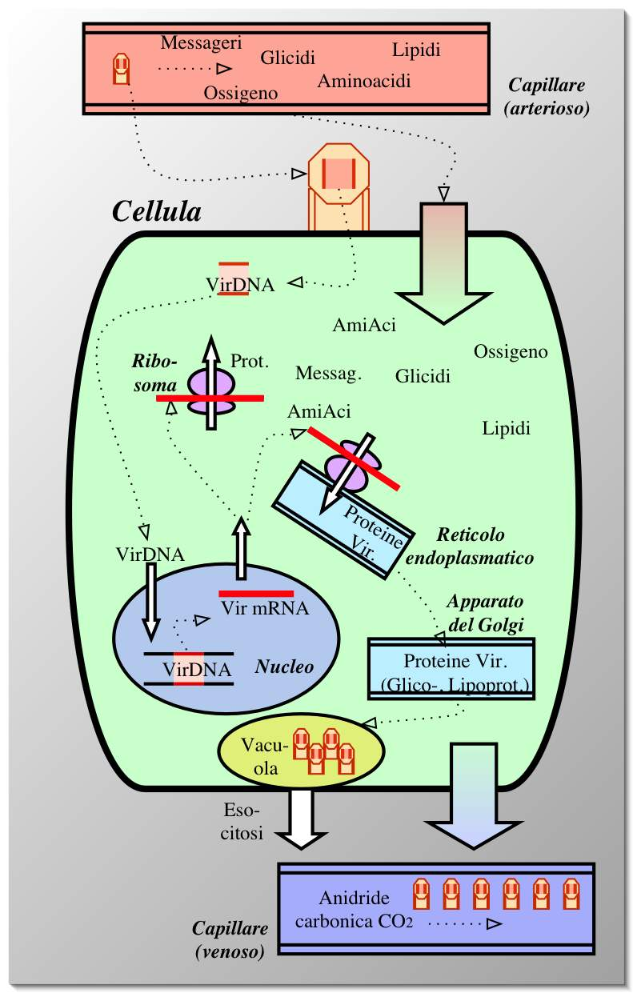
Invadendo un organismo i virus riescono a introdursi in determinati tipi di cellule (p.es. Herpes simplex => cellule nervose). Una volta nella cellula, la costringono a non svolgere più il proprio lavoro, ma a produrre nuovi virus.
Certi virus sono utilissimi per l’organismo (p.es. batterofagi che si insediano in batteri patogeni), altri non creano grandi disagi (come Herpes simplex), certi sono scomodi (come herpes Zoster o l’influenza) finché il sistema immunitario li ha sotto controllo, pochi sono letali (come l’HIV che si instaura nelle cellule del sistema immunitario).

Sostanze „antivirali“ di solito sono potenti tossine cellulari con il rischio di mettere in serio pericolo l’organismo.

Il sistema immunitario è l’unico strumento che combatte efficacemente dei virus. Per un nuovo germe impiega solitamente 2…3 settimane. Dopo è „immune“ per una nuova infezione: le cellule di memoria riconoscono entro ore un nuovo „invasore“ e lo eliminano senza sintomi.

Il guaio è che i virus „mutano“ molto velocemente (si presentano in una nuova veste) come lo dimostra p.es. l’influenza. Per il sistema immunitario diventano „ignoti“, e il gioco comincia di nuovo.

Ci sono poche sostanze „virostatiche“ di produzione naturale (e ancora molto meno di fabbricazione umana) come p.es. diversi oli eterici (Melaleuca, Lavanda, Thuja, …) oppure per i virus „con vestito proteico“ sostanze „coagulanti“ come le tannine. Per usarli conviene conoscere bene i loro modi di applicazione!

Infezioni protozoiche; Clamidi, Ricksettie, …

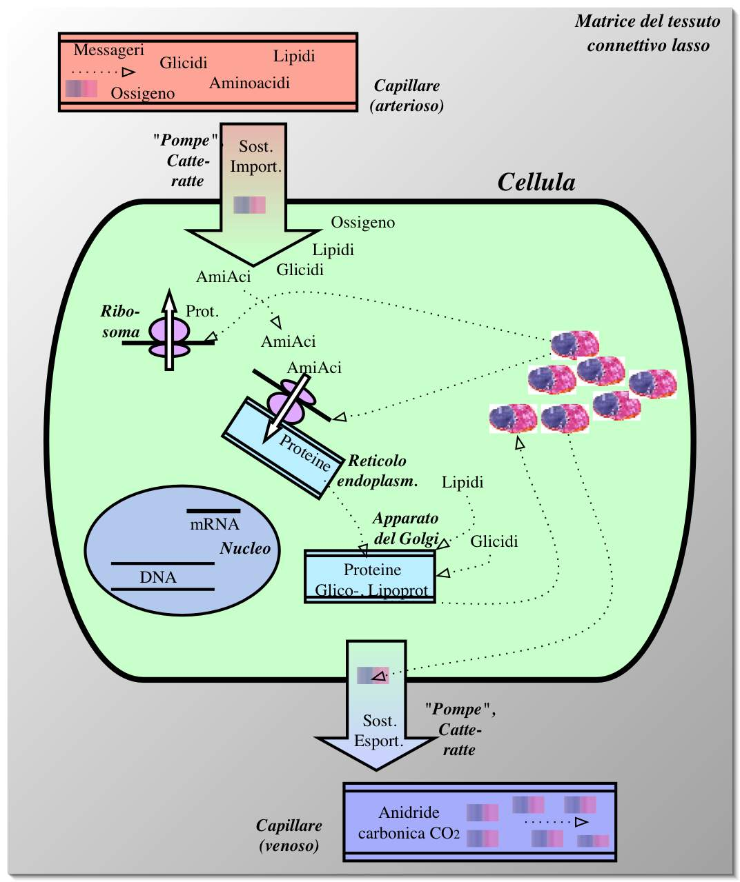
Molti protozoi, clamidie e ricksettie vivono (come i virus) all’interno di specifiche cellule. In contrasto con i virus sono invece „viventi“ e si servono di meccanismi propri per la procreazione e il metabolismo.
Certe infezioni protozoiche sono fastidiose (come le clamidi vaginali), altre invece sono molto temute (come la malaria che parassita i globuli rossi del sangue) e senza trattamento a lungo causa la morte.
Sembra molto difficile sviluppare vaccini contro protozoi.
I medicamenti per combattere la malaria (p.es. chinina) danno fastidiosi effetti collaterali.

Prima di viaggiare in Sudamerica, Centro Africa e sul subcontinente Indiano consiglio vivamente di informarsi sul rischio e di effettuare le precauzioni consigliate.

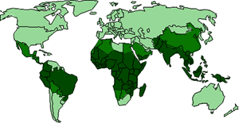
Malaria
* 40% of the world's population is at risk
* 300-500 million new cases/year
* 1.5-2.7 million deaths/year
* Malaria is endemic to over 100 countries and territories
* More than 90% of all cases are in sub-Saharan Africa

Infezioni batteriche

I batteri patogeni nel nostro organismo non vivono all’interno di cellule ma:
• su superfici dermiche, mucotiche o epiteliali preferiti
• o nella matrice di tessuto connettivo
• o nel plasma sanguigno.

La maggior parte della colonializzazione batterica del nostro organismo (ca 200 miliardi di germi appartenente a decine di migliaia di famiglie) è indispensabile. Si pensa alle flore dermiche, mucotiche, intestinali.
Solo pochi germi sono patogeni nel senso che consumano o ledono di più di quello che forniscono o proteggono.
Altri germi sono „patogeni“, perché hanno invaso dei posti per noi scomodi. Per esempio dei germi „simbiontici“ del derma invadono le meningi del cervello e si soffre di meningite molto pericolosa.
Un battero „ignoto“ al sistema immunitario si insedia nella matrice del tessuto connettivo. Consuma delle sostanze di alimentazione di cellule e smaltisce i residui del proprio metabolismo nel sangue. Se è „patogeno“, certe sostanze residue sono tossiche e ledono delle cellule (p.es. il tifo). Il sistema immunitario ci mette giorni … settimane per produrre i primi anticorpi specifici che combattono efficacemente il germe. Nel frattempo quest’ultimo si propaga e può mettere in serio pericolo l’esistenza dell’organismo.

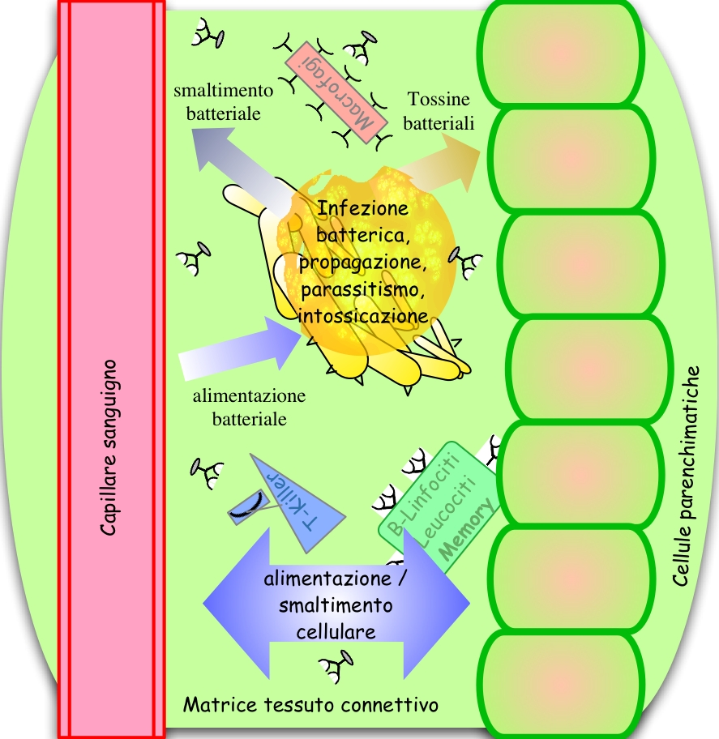

Contro tante infezioni batteriali pericolosissime sono stati sviluppate (dalla fine del 700) delle vaccinazioni efficaci (vaiolo, tuberculosi, difterite, tetano, poliomielite, …) che assieme alla riduzione della miseria e al miglioramento di fognature e acquedotti hanno ridotto queste malattie (almeno nelle nazioni sviluppate).
La scoperta degli antibiotici ha ridotto molto la pericolosità di malattie infettive batteriche negli ultimi 50 anni. D’altronde l’abuso di antibiotici ha creato stirpi di batteri resistenti a quasi tutti gli antibiotici.
Lo sviluppo di anticorpi monoclonali contro certi germi ben definiti (p.es. tetano) permette ulteriormente di abbassare la pericolosità di certe malattie.
Contro alcune infezioni più banali c’è un ricco arsenale di „antibiotici naturali“: le piante li producono contro i loro invasori e parassiti (quasi tutti gli oli eterici: specialmente Lavanda, Rosmarino, Melaleuca, …). Come negli antibiotici sintetici conviene conoscere „lo spettro degli effetti“ per poter curare efficacemente.

Zoonosi

Quasi tutte le malattie infettive umane sono zoonosi, il che vuol dire che si tratta di mutazioni di germi che:
• o si servono di animali come oste intermediario (p.es.zecche, pulci, zanzare, …)
• e/o si servono di seguaci di cultura umana come trasmettitori (topi, ratti, …)
• o si sviluppano negli animali domestici (cani, gatti, criceti, canarini, polli, mucche,
cavalli, maiali,…)

Parlare di „malattie civilizzatorie“ si intende quasi sempre di malattie non infettive, presumendo che sono causate da troppo cibo, poco movimento e tanto stress (ipotesi azzardate). Si dimentica che la cultura umana è „colpevole“ per quasi tutte le malattie infettive. Inutile quindi lamentarsi dei „cattivi germi“. Ci siamo noi, ci sono loro e noi siamo il loro cibo. Inutile la permalosità umana. Meglio inventare qualcosa. Perché ogni anno ci saranno nuovi germi pericolosi per la vita umana non contando i tantissimi fastidiosi come l’influenza annua (che ogni volta è un „nuovo germe“ e ogni volta potrebbe essere anche uno proprio pericoloso (l’ultimo è la SARS, una mutazione virale che proviene da una famiglia finora poco pericolosa).

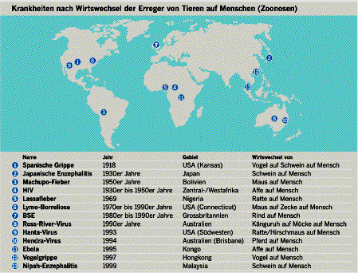

Come parentesi: anche le piante si difendono molto bene dai loro „divoratori“. La maggior parte si difende meno con „ospiti germi“ che con veleni di tutti tipi. Alla cultura umana è costata migliaia di anni di lavoro la coltivazione di piante sative meno velenose e sviluppare sofisticati arti culinarie per inerzializzare le rimanenti tossine nelle piante.
Solo i sentimentalisti „crudisti“ non l’hanno ancora imparato.
Il sistema immunitario

Il sistema immunitario ha i seguenti compiti:
• tenere lontano dall’organismo germi e sostanze patogene (schermi)
• spazzatura interna di cellule „morte“ e altri detriti
• neutralizzare germi e sostanze patogene che sono riusciti a entrare nell’organismo
• neutralizzare cellule dell’organismo „aberrate“

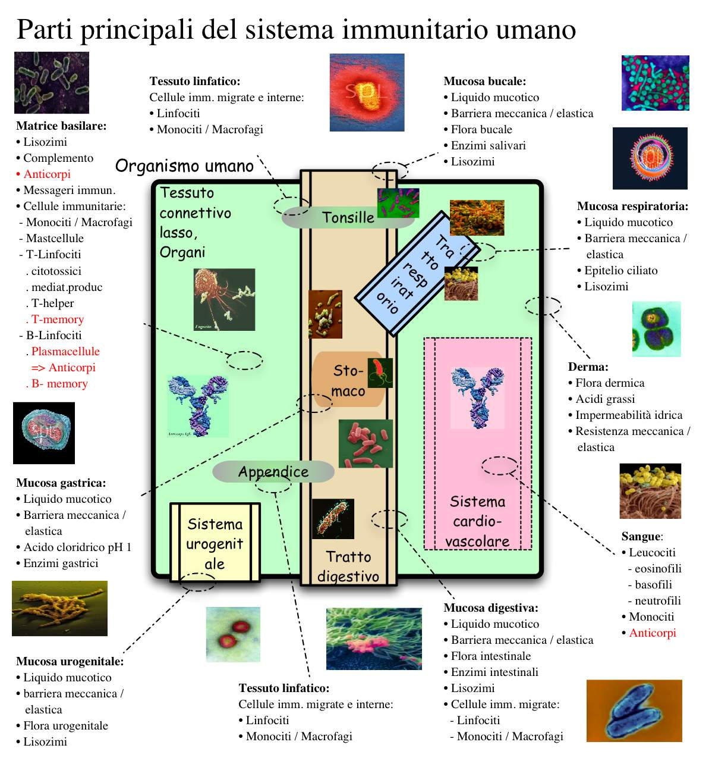

È’ selettivo, indisciplinato e autistico vedere il sistema immunitario solo „combattivo“.
Le sue funzioni prottettive e di smaltimento sono molto più importanti.

Schermi dermici e mucotici

Le protezioni dermiche e mucotiche sono molteplici e adattate perfettamente al luogo e alle funzioni della regione:
• flore dermiche, bucali, respiratorie, intestinali, urogenitali
• stabilità / elasticità meccanica
• permeabilità differenziata per diverse classi di sostanze
• stratificazione tegumentaria differenziata.

Flore dermiche e mucotiche

Per tenere lontano dall’organismo germi e sostanze patogene servono diverse proprietà e meccanismi delle delimitazioni „interno-esterno“: derma e mucosa. Lo strumento più potente è la colonializzazione di derma e mucosa con germi „simbiotici“ (flore dermiche e mucotiche). Si tratta di un vero ecosistema di virus, batteri e miceti che in equilibri sottili locali si servono della nostra superficie per vivere bene, fornendoci d’altra parte protezione e in parte anche sostanze per noi indispensabili.
• La protezione consiste da una parte nella semplice „occupazione del terreno“ che non lascia (o poco) spazio a immigrati. Dall’altra parte in certe regioni ci sono „assassini“ specializzati per determinati germi (batterofagi). Per la spazzatura esterna ci sono miceti (saprofitici).
• La fornitura di sostanze è limitata (p.es. trasformazione di cellulosa in acidi organici) ma in parte esistenziale (certe vitamine sono prodotte da batteri).

Il sistema immunitario anzitutto è responsabile della „spazzatura“: ogni secondo muoiono nell’oganismo milioni di cellule (e ne crescono altrettanto nuove). I loro detriti devono essere ordinatamente decomposti in maniera che la maggior parte delle molecole possa essere riutilizzata. Questo lavoro lo fanno delle cellule circolanti nel sangue, i monociti, e delle cellule vaganti nel tessuto connettivo lasso e nel sistema linfatico, i macrofagi. Sono anche capaci di „divorare“ cellule viventi, se queste ultime sono „marcate“ con degli anticorpi.

Lisozimi
Sono presenti nei tessuti connettivi superficiali e specialmente nelle secrezioni mucotiche (p.es. lacrime) delle sostanze enzimatiche capaci di decomporre proteine (specialmente di „mantelli“ batteriali, micetici e virali). Hanno un’importanza spesso sottovalutata nei meccanismi di protezione contro i germi.

Complemento
„Complemento“ è il nome maldestro di un meccanismo enzimatico „a valanga“ ovunque nella matrice del tessuto connettivo. Scatta localmente come „risposta immunitaria“ a determinati mediatori immunitari o anche a „irritazioni“ da parte di determinati germi. L’effetto è proteolitico (simile ai lisozimi).

Difese immunitarie cellulari

Le difese immunitarie cellulari sono numerose e solo in parte sono note. La ricerca sull’AIDS, sui tumori e altre malattie (non solo infettive ma anche autoimmunitarie) degli ultimi anni hanno chiarito un po’ il vasto campo. Di seguito presenterò pochi meccanismi fondamentali di difesa cellulare:
• Fagocitosi mediata da anticorpi
• Attivazione di B-linfociti e produzione di anticorpi
• Funzionamento di T-linfociti nella neutralizzazione di batteri
• Risposta immunitaria a infezioni con germi ignoti.

Fagocitosi mediata ad anticorpi
Il meccanismo immunitario cellulare principale è la fagocitosi: cellule vaganti nella matrice del tessuto connettivo (fagociti), circolanti nel plasma sanguigno (monociti) divorano un po’ tutto ciò che non è marcato „proprio“. Sono più appetitosi verso „bocconi“ marcati con „anticorpi“. Si avvolgono intorno al boccone e lo digeriscono, decomponendolo in pochi tipi di molecole o riutilizzabili dalle cellule o escretabili tramite sangue, reni e urina.
I macrofagi/monociti sono comunicativi e altruisti: avendo trovato una preda, emettono dei mediatori immunitari nella matrice circostante che si propaga prima nella matrice, poi anche nel sangue. Essendo tanti mettono in moto dei meccanismi immunitari generali che conosciamo come sintomi di „infiammazione“ e/o di febbre.
I mediatori dei macrofagi attirano altre cellule immunitarie (chemiotassi). I meccanismi di infiammazione (locale) e febbre (sistemico) mettono in moto dei meccanismi complessissimi che hanno tutti come scopo il liberarsi al più presto possibile dell’invasore.

Attivazione di B-Linfociti e produzione di anticorpi

I B-linfociti di memoria sono tutti „reminiscenti“ di un’infezione con un determinato germe. Normalmente si „trovano a riposo“ nei nodi linfatici. Se arriva (o viene portato) un germe (o anche un suo residuo) con l’epitopo corrispondente, comincia (entro minuti) una frenetica attività: La cellula memoria si divide in plasmacellule (B) che vanno avanti a dividersi e a produrre miriadi di anticorpi, esattamente corrispondenti a un pezzo di superfice del germe. Vengono subito distribuite (dal sistema cardiovascolare) in tutte le regioni dell’organismo. Quando incontrano un germe (o un suo residuo) con la caratteristica superficiale corrispondente, si attaccano iseparabilmente.
Così, il germe diventa un attraente boccone per macrofagi/monociti. Questo meccanismo si chiama „immunità attiva“. Significca che possiamo essere infettati di germi di una malattia già subita, e non ce ne rendiamo neanche conto: il sistema immunitario elimina i germi così velocemente, che non possono propagarsi in misura tale da creare notevoli sintomi.
Gli anticorpi sono molecole proteiche a forma di Y che con le due ali formano un „negativo“ per un pezzo di superfice caratteristico di un germe (epitopo). Anche per questo si capisce, che un’ammalato di infezione ha bisogno più proteine del solito.
Curiosità: certi tipi di anticorpi caricati di virus, possono „aggregarsi“ in un „complesso immunitario“ impedendo così la mobilità dei virus e quindi l’infezione cellulare. Sono poi escretati in questa composizione dai reni con l’urina.
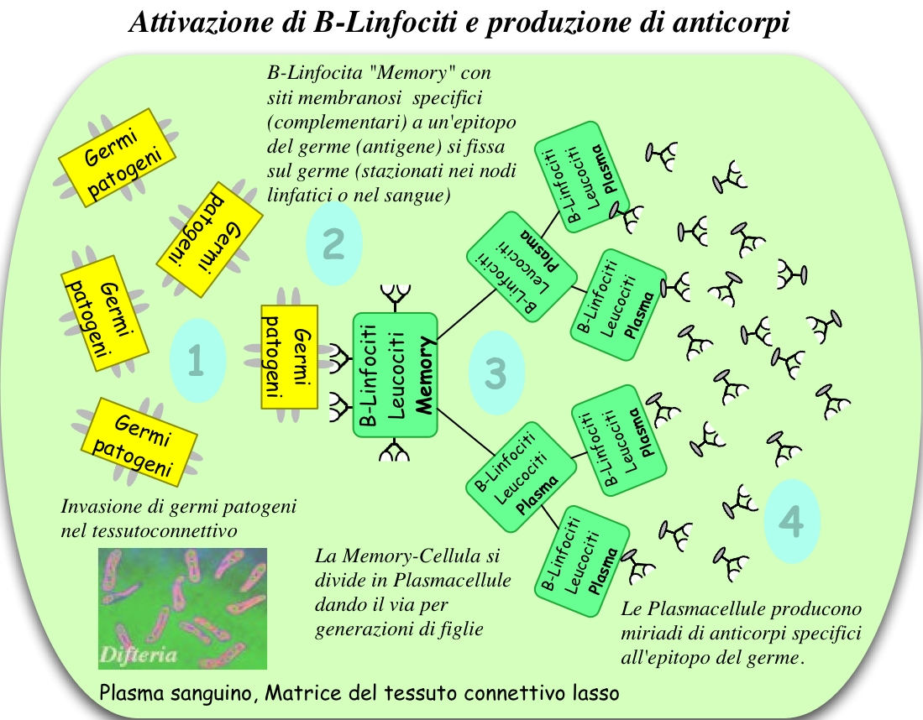

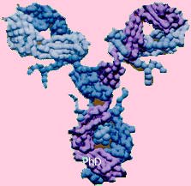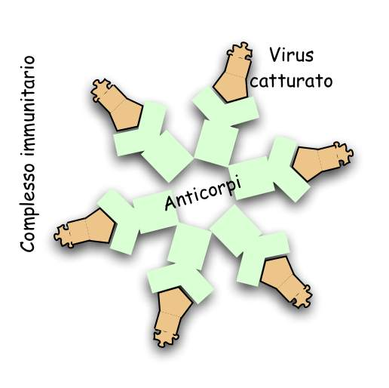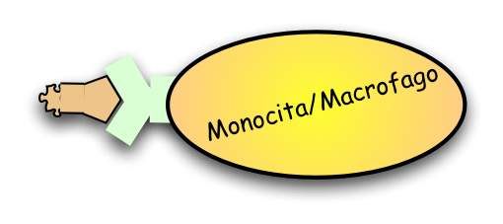

Ogni tanto (non sentendoci come altre femmine), brividi, stanchezza ce ne rendiamo conto e no di un’infezione „ad immunità attiva“. Poi non succede niente. Tipico per un’infezione combattuta in poche ore dal sistema immunitario.

Funzionamento di T-Linfociti nella neutralizzazione di batteri

I T-linfociti sono la parte combattente del sistema immunitario. È abbastanza complessa la loro organizzazione. Tento di salvarmi quindi con un modello molto semplificato.

• I T-Killer sotto certe condizioni (anticorpi, messaggi) riescono ad „amazzare“ cellule di germi, perforando la loro membrana cellulare. Esplodono (necrosi).
- Sotto altre condizioni (più severe) „amazzano“ anche cellule del proprio organismo (p.es. infette da virus o protozoi o cellule tumorali, se li scoprono) o per perforazione oppure trasmettendo alla cellula un segnale per il suicidio (apoptosi).

• I T-Mediatori chiamano il rinforzo immediato di macrofagi (per divorare i cadaveri) e di altri T-Killer se necessario.

• I T-Helper possono anche chiamare (o frenare) altri T-Killer, ma prevalentemente coordinano la collaborazione con B-Linfociti per produrre o meno anticorpi. L’azione dev’essere misurata, perché degli eccessi immunitari possono avere conseguenze fatali.

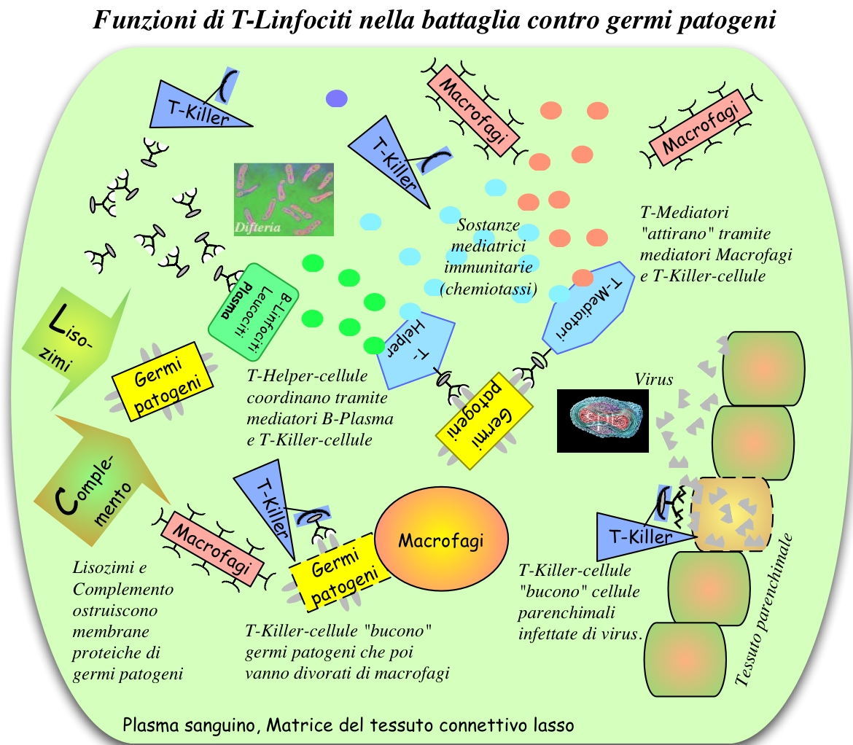

Si capisce, che in una azione concertata del genere sono coinvolti anche altri membri del sistema immunitario (p.es lisozimi, complemento) nonché processi a monte (p.es. infiammatori, febbrili) e sistemi e apparati specifici (cardiovascolare, nervoso, ormonale, …)

Risposta immunitaria a infezioni con germi ignoti

Questo processo è fondamentale capire, come vengono fatti B-linfociti differenziati in decine di migliaia di tipi, ciascuno per un epitopo diverso (per agganciare ai diversi tipi di germi).
Come (quasi) tutte le cellule sanguigne e linfatiche (immunitarie) anche i B-linfociti hanno la loro culla nei midolli ossei. Una sezione genetica (responsabile della formazione di epitopi) programma aleatoriamente per combinazione libera di qualche dozzine di geni un epitopio di un anticorpo in ogni cellula staminale. Prima di essere lasciata libera, ogni cellula staminale passa dalla ghiandola timoidale. Viene controllato, se ha per caso un epitopo per una struttura proteica di proprie cellule, se è così, la cellula viene immediatamente perforata (sarebbe un pericolo pubblico). Se passa il collaudo (di 10 cellule ne passa 1), passa in circolazione e comincia la sua carriera come B-linfocita inattivo.
Nei primi anni di vita è evidente, che l’arsenale di cellule per possibili futuri germi è ancora piccolo e la ghiandola timoidale è grande, perchè ha tanto lavoro. Con il passare degli anni, infezioni passate e arsenale pieno di cellule di memoria e di B-linfociti inattivi, si riduce tantissimo. Ma un resto di tessuto rimane per ogni eventualità.
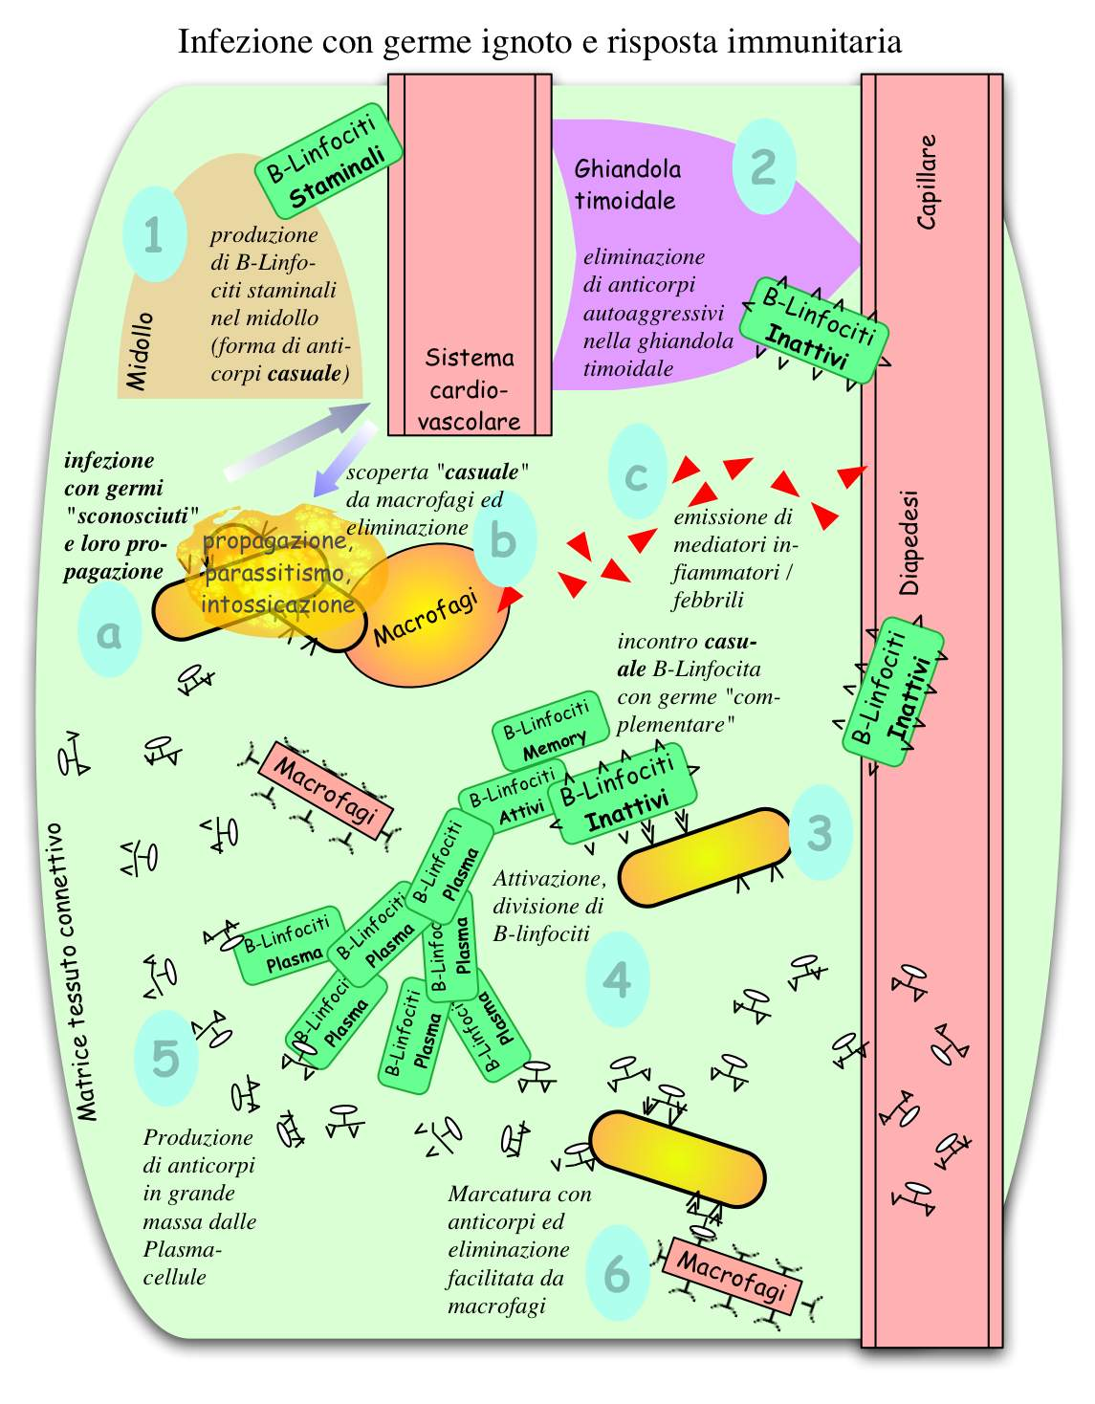
Dopo l’invasione di un germe ignoto, si può propagare
bene, perché non ci sono anticorpi e Memory-cellule
adatte. Finché, più per caso un fagocita scopre la cellula
e mette in moto l’apparato immunitario. Dura parecchio
tempo, fino a che si trova un B-linfocita inattivo con
l’epitopo corrispondente. Da quel momento segue la
procedura nota di difesa immunitaria coordinata.
La differenza a una ripetuta infezione è il tempo. Può durare anche 2…3 settimane, prima che sia sotto controllo immunitario l’infezione. In parecchie malattie questo tempo basta al germe per ledere irrevocabilmente l’organismo o per portarlo alla morte. In questo caso serve poco
anche la medicina moderna. Può sostenere gli organi, sistemi e apparati toccati, con tanta fortuna esiste anche un antibiotico o degli anticorpi monoclonali a misura del germe, ma spesso non è così. La vita è e rimane un regalo, non un diritto.
Immunizzazioni, Vaccinazioni

Immunità si chiama (come visto prima) lo stato, quando un sistema immunitario dispone di anticorpi e B-linfociti memoria per un determinato germe. L’immunizzazione può essere congenita (molti germi non sono capaci di sopravvivere nel nostro organismo), naturale (per infezioni subite con o senza sintomi di malattia) o artificiale (indotto dall’esterno). L’immunizzazione artificiale si chiama anche vaccinazione.
In Europa la vaccinazione fu scoperta verso la fine del 700 dal medico di campagna Janner. Osservava che le mungitrici non si beccavano mai il vaiolo (una frusta dell’epoca). Sperimentava con il siero del „vaiolo delle mucche“ e aveva fortuna. Davano sintomi lievi (ca. come un’influenza) e rendevano resistenti i trattati al vaiolo vero (c’è un epitopo quasi uguale sui due germi, che sono della stessa famiglia).
Dopo questo clamoroso successo si mise il grande Louis Pasteur a trattare sistematicamente il campo e così si evolse una pietra miliare della medicina occidentale moderna.

Vaccinazione attiva
La vaccinazione attiva si basa su un principio banale: si „infetta“ l’organismo con frammenti del germe; frammenti che non sono capaci di procrearsi ma che portano epitopi „originali“ del germe.
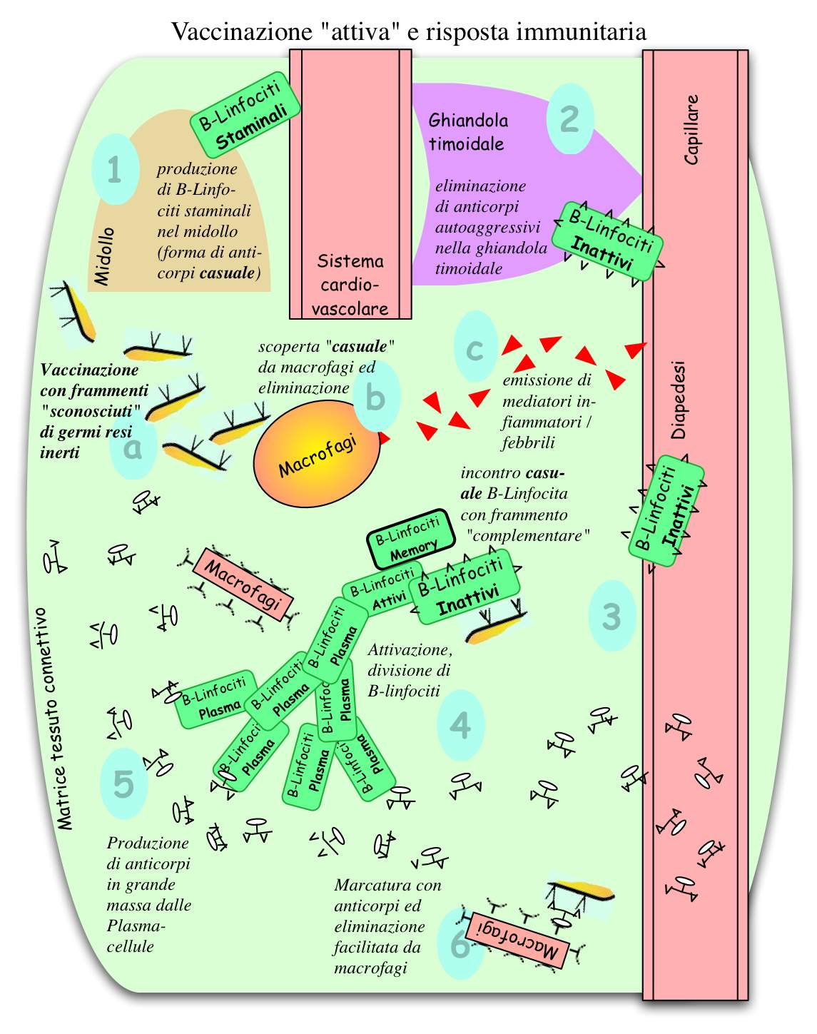
Questo „simula, finge“ per il sistema immunitario l’infezione con un germe ignoto. Per le prossime due o tre settimane il sistema immunitario e segue esattamente la procedura prima descritta. La differenza è che il germe non si propaga e quindi non crea i sintomi della malattia (forse lievi sintomi di reazione immunitaria come infiammazione o temperatura elevata). Alla fine il corpo è immunizzato, perché ci sono anticorpi e cellule memoria
L’opera umana in questo contesto fa ridere (o vergognare):
consiste nella:
• frammentazione / inerzializzazione di germi naturali
• iniezione (o ingerire) die frammenti
• aspettare che il sistema immunitario faccia il suo complessissimo lavoro.

Non conosco in medicina un metodo meno artificiale di questo. E lo facciamo passare come „trionfo dello spirito umano“. La megalomania non ci abbandona.

Immunizzazione passiva

L’immunizzazione passiva consiste nella procedura di somministrare alla persona a rischio degli anticorpi a misura contro determinati germi. Ha il vantaggio che funziona subito. Lo svantaggio è che con lo sparire naturale degli anticorpi, anche l’immunizzazione è sparita, perché il sistema immunitario non vedeva nessuna necessità di fare plasmacellule o T-linfociti memoria. Il sistema naturale funziona con il latte materno di tutti i mammiferi. Con il latte vengono trasferiti tanti anticorpi della madre che proteggono temporaneamente il bambino dalle infezioni. Le avrà, quando la madre non lo allatterà più.
Il metodo artificiale è l’iniezione di „anticorpi monoclonali“.

Vaccinazione passiva
Per diverse malattie si è riusciti ad „amalgamare“ una Plasmacellula indirizzata verso un determinato germe con una cellula „di eterna vita tumorale“. Nei reattori biochimici e su un substrato alimentare, queste cellule producono „a non finire“ degli „anticorpi monoclonali“. Iniettati (p.es. dopo il sospetto di un’infezione di tetano) tengono in moto il sistema immunitario durante il tempo che dopo la vaccinazione il sistema immunitario impiega per produrre i propri anticorpi.

Saranno tecnicamente difficili i metodi sia per frammentare e inerzializzare germi viventi, sia la fabbricazione di anticorpi monoclonali: rimane il fatto che modifichiamo un minimo dettaglio della natura e lo applichiamo un po’ diversamente da come lo farebbe la natura.
Il vero lavoro miracoloso di eliminare i germi patogeni lo fa il sistema immunitario e nessun medico.
Anche la „rivoluzione degli antibiotici“ sarà stata importante per 50 anni (periodo ridicolo in termini di vita non umana).
Ogni anno mutano nuovi germi pericolosissimi e resistenti a tutti gli antibiotici. Non è il caso di trionfare.

Pareri sociali riguardante la vaccinazione
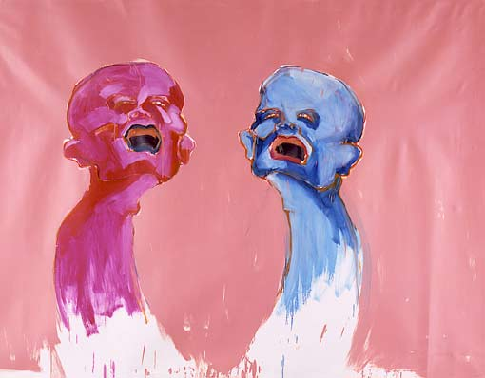

Ci sono diversi gruppi interessati in tante vaccinazioni (anche contro malattie banali):
• il dipartimento della sanità, perché „malattia“ non è nell’interesse dell’economia pubblica
• i datori di lavoro, perché „malattia“ non è nell’interesse dell’economia privata
• qualche dottorino spaventato chi sa per quali motivi
• le ditte che sviluppano vaccini, perchè devono fare un’utile o falliscono
• paranoici, impanicati, isterici, ipocondriaci e altri mentalmente disturbati che si illudono di poter evitare „il rischio di vivere“ con tante vaccinazioni.

Ci sono anche dei gruppi contro qualsiasi vaccinazione:
• i sentimentalisti naturalistici che la loro brutalità non risparmiano neanche ai loro bimbi
• i puristi ideologici che le loro strane inclinazioni inquisitorie vivono sui loro bambini
• paranoici, impanicati, isterici e altri mentalmente disturbati che fanno vittime dei loro disturbi personali i propri bambini
• nevrotici incapaci di decidere, disinteressati e indaffarati con altri problemi, che si consolano, sperando che madre natura lo faccia bene. Si dimenticano che il „bene“ biologico non è il bene del loro bimbo.

Un terzo gruppo è semplicemente criminale (non ho mai capito se per ignoranza o per invidia medica): ti vogliono vendere una „vaccinazione omeopatica“. Si può anche credere (in una democrazia c’è il diritto di fede). Solo che i germi se ne fregano della fede.

Tra tutti questi (per fortuna) c’è una grande maggioranza di persone capace di decidere con spirito critico per il minor male di una individuale condizione, umile abbastanza da non sparare giudizi a destra e sinistra e da non voler insegnare al prossimo come debba vivere.

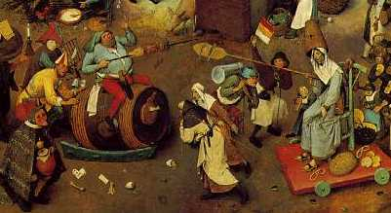

Prevenzione e cura di vaccinazioni attive

Una vaccinazione è un’infezione „simulata“ ma del tutto vero per il sistema immunitario. Può quindi causare dei tipici sintomi (miti) immunitari:
• brividi
• inappetenza
• leggero aumento di temperatura
• leggere infiammazioni.

Il giorno della vaccinazione e il giorno dopo è preferibile creare delle condizioni di „reconvalescenza“, di riposo e di recupero per lasciare al sistema immunitario fare bene il suo lavoro.
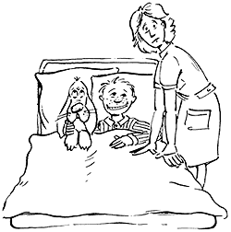



I sistemi immunitari individuali reagiscono abbastanza diversamente per quanto riguarda la „reattività“:
• ci sono delle persone con quasi nessuna reazione (iporeattivi)
• ci sono delle persone con reazioni marcate ma brevi (normoreattivi)
• ci sono delle persone con reazioni non molto marcate ma prolungate (iperreattivi. Pareri sociali.)

A delle persone iperreattive aiutano spesso paracetamolo assieme alla vaccinazione fino a 14 ore dopo (consultare il pediatra per prodotto e dosi adatte).

Personalmente preferisco medicare con enzimi proteolitici (WOBENZYM, PHLOGENZYM) 3x1 il primo giorno e due giorni dopo la vaccinazione (trasforma in normoreattività).
